6. ura SLJ 8.abc skupina Kavčič 7. maj

IVAN TAVČAR: VISOŠKA KRONIKA

1. Razlaga naslova (Zapiši.)
VISOŠKA KRONIKA

kraj dogajanja: Visoko pri Poljanah zapis dogodkov po
nad Škofjo Loko časovnem zaporedju

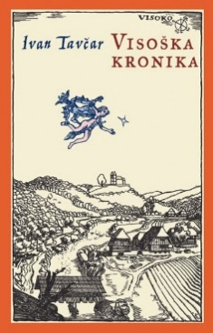
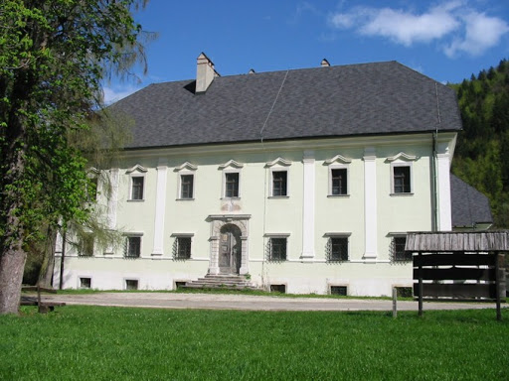
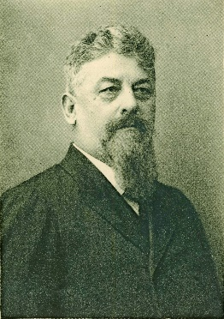
Ivan Tavčar Tavčarjev dvorec na Visokem pri Poljanah Naslovnica Visoške kronike

2. O Visoški kroniki (Zapiši.)

Visoška kronika je ZGODOVINSKI ROMAN.

ROMAN je najobširnejše delo v prozi. Ima številna poglavja, dogajanje je zapleteno, poteka na več dogajalnih krajih in po navadi zajema daljše časovno obdobje. V njem nastopa veliko oseb.

V ZGODOVINSKEM ROMANU je dogajanje postavljeno v preteklost. Zgodovinski dogodki in osebe so pogosto domišljijsko preoblikovani.

3. O nastanku romana

Ivan Tavčar je kupil dvorec na Visokem in v arhivu našel listine o družini Kalan, ki je nekoč živela tam. Odločil se je, da bo napisal roman o rodbini Kalan in nastala je Visoška kronika (izšla je leta 1919). Ivan Tavčar je želel napisati trilogijo (roman v treh delih), a ga je pri nadaljevanju pisanja prehitela smrt.

4. Vsebina romana
Visoško kroniko določajo tri zgodovinske teme: preganjanje čarovnic, preganjanje protestantov in 30-letna vojna. Večina oseb je resničnih, pisatelj si je izmislil samo imena Polikarp, Izidor, Agata Schwarzkobler.
Zgodba je postavljena na konec 17. stoletja. Pripoveduje jo upokojeni vojak Izidor Khallan. Popisuje zgodbo svojega očeta, ki je posest Visoko kupil z denarjem, ki si ga je prisvojil v 30-letni vojni. Oče je bil zelo trd in brezsrčen, sinu je npr. zaradi prekrška celo odsekal prst na roki. Hkrati je tudi zelo nesrečen, grizel ga zločin, saj je umoril svojega vojnega tovariša, Jošta Schwarzkoblerja, s katerim bi si moral razdeliti vojni plen. Pred smrtjo je moral Izidor očetu obljubiti, da bo namesto njega popravil krivico in se poročil z Joštovo vnukinjo Agato oziroma ji izročil polovico denarja. Izidor je zato razdrl svojo zaroko s sorodnico Margareto in šel na Nemško po Agato. Vanjo sta se zaljubila še njegov brat Jurij, ki ji je svojo ljubezen tudi javno izkazal na sodišču, in bratranec Marks Wulffing. Slednji jo je, potem ko ga je na plesišču zavrnila in oklofutala, obtožil čarovništva. Izidor je po sodbi spoznal svojo neodločnost ter Juriju in Agati prepustil posest, sam pa je šel na vojsko. Čez 12 let se je ranjen vrnil in se poročil z Margareto, ki ga je ves čas čakala.
V epilogu prek Izidorjevega sina Georgius Postumus izvemo, da je Izidor že tri leta po poroki umrl, bolezen pa je vzela tudi Jurija, tako da sta na Visokem ostali Margareta in Agata.
Danes si oglej sodobno verzijo Visoške kronike. https://www.youtube.com/watch?v=3Qqnz308mPU

